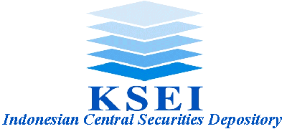

No. KSEI-8310/JKS/1004 Jakarta, 21 Oktober 2004

Kepada Yth.

Direksi Pemegang Rekening
PT Kustodian Sentral Efek Indonesia (KSEI)
di tempat

Perihal : | Ketentuan Pelaksanaan Dividen Interim PT International Nickel Indonesia Tbk (INCO)

Menunjuk Pengumuman kami No.KSEI-8274/JKS/1004 Tanggal 20 Oktober 2004 Perihal : Jadwal Pelaksanaan Pembagian Dividen Interim atas Saham International Nickel Indonesia Tbk, PT (INCO), maka bersama ini kami informasikan ketentuan Pelaksanaan Dividen Interim atas Emiten tersebut adalah sebagai berikut :

- Pemegang saham Indonesia akan menerima dividen dalam Rupiah yang setara dengan 0,0125 dolar AS per saham berdasarkan kurs tengah yang ditetapkan oleh Bank Indonesia pada tanggal 9 Nopember 2004. Pemegang saham Asing akan menerima dalam dolar AS.

Demikian kami informasikan untuk dapat dipergunakan sebagaimana mestinya.

Hormat kami,

PT Kustodian Sentral Efek Indonesia

Endang Triningsih Gusrinaldi Akhyar
Kadiv. Jasa Kustodian Sentral Kabag. Hubungan Emiten & Corporate Action
Divisi Jasa Kustodian Sentral

Tembusan Yth:
- Direksi PT Bursa Efek Jakarta
- Direksi PT Bursa Efek Surabaya
- Direksi PT Kliring Penjaminan Efek Indonesia
- Direksi PT International Nickel Indonesia Tbk

PT Kustodian Sentral Efek Indonesia
Gedung Bursa Efek Jakarta Tower 1 Lt. 5 Jl. Jend. Sudirman Kav. 52-53 Jakarta 12190 Indonesia
Ph.. (62-21) 5299-1099 Fax. (62-21) 5299-1199 PO Box 3855 Jakarta 10038

